3. Quantentheorie
(Maria Maksimow, Dorothea Röhrich, Luis David Bedón Gómez, Martin Hollands, Sören Radde)

3.1 Von der Welle zum Quant
Bis zum Ende des 19. Jahrhunderts sah man Wärmestrahlung (allgemein elektromagnetische Strahlung) als eine kontinuierliche Welle an. Erst um 1900 stellte Max Planck diese Theorie in Frage:
Es gelang ihm das beobachtete Frequenzspektrum eines Hohlraumstrahlers unter der Annahme, dass die Energie nur gebündelt (quantisiert) abgegeben werden kann, korrekt zu beschreiben. Zwischen der Energie eines solchen Quants und der Frequenz besteht folgender Zusammenhang:
(1) $E=h⋅ν$
Fünf Jahre später übertrug Albert Einstein diese Annahme auf alle weiteren Arten elektromagnetischer Strahlung, insbesondere auch auf das Licht. Einstein führte den Begriff der Lichtquanten, die auch Photonen genannt werden, für diese Energiebündel ein. Strahlung hat demnach nicht nur die Eigenschaft einer Welle, sondern auch die eines Quantums oder Teilchens. Dies wurde durch den photoelektrischen Effekt, für dessen Entdeckung und Beschreibung Albert Einstein den Nobelpreis für Physik erhielt, nachgewiesen.
Die Beziehung zwischen Wellenlänge und Frequenz ist durch

- $c=λ⋅ν$ $ν=\frac{c}{λ}$
gegeben, wobei c die Ausbreitungsgeschwindigkeit der Welle, also in Falle elektromagnetischer Wellen die Lichtgeschwindigkeit. Daraus folgt für die Energie:

(1) in (2) $E=\frac{(h⋅c)}{λ}$
Da $h=\text{const}\text{.}$ und $c=\text{const}\text{.}$, muss die Energie umso höher sein, je kürzer die Wellenlänge des
Photons ist.
Das sichtbare Licht liegt im Bereich von ca. 400 nm (blaues Licht) bis ca. 800 nm (rotes Licht). Blaues Licht trägt somit mehr Energie als rotes Licht. Die Intensität des Lichtes hängt lediglich von der Anzahl der Photonen pro gegebener Zeiteinheit, also von der Amplitude ab.

3.2 Der photoelektrische Effekt
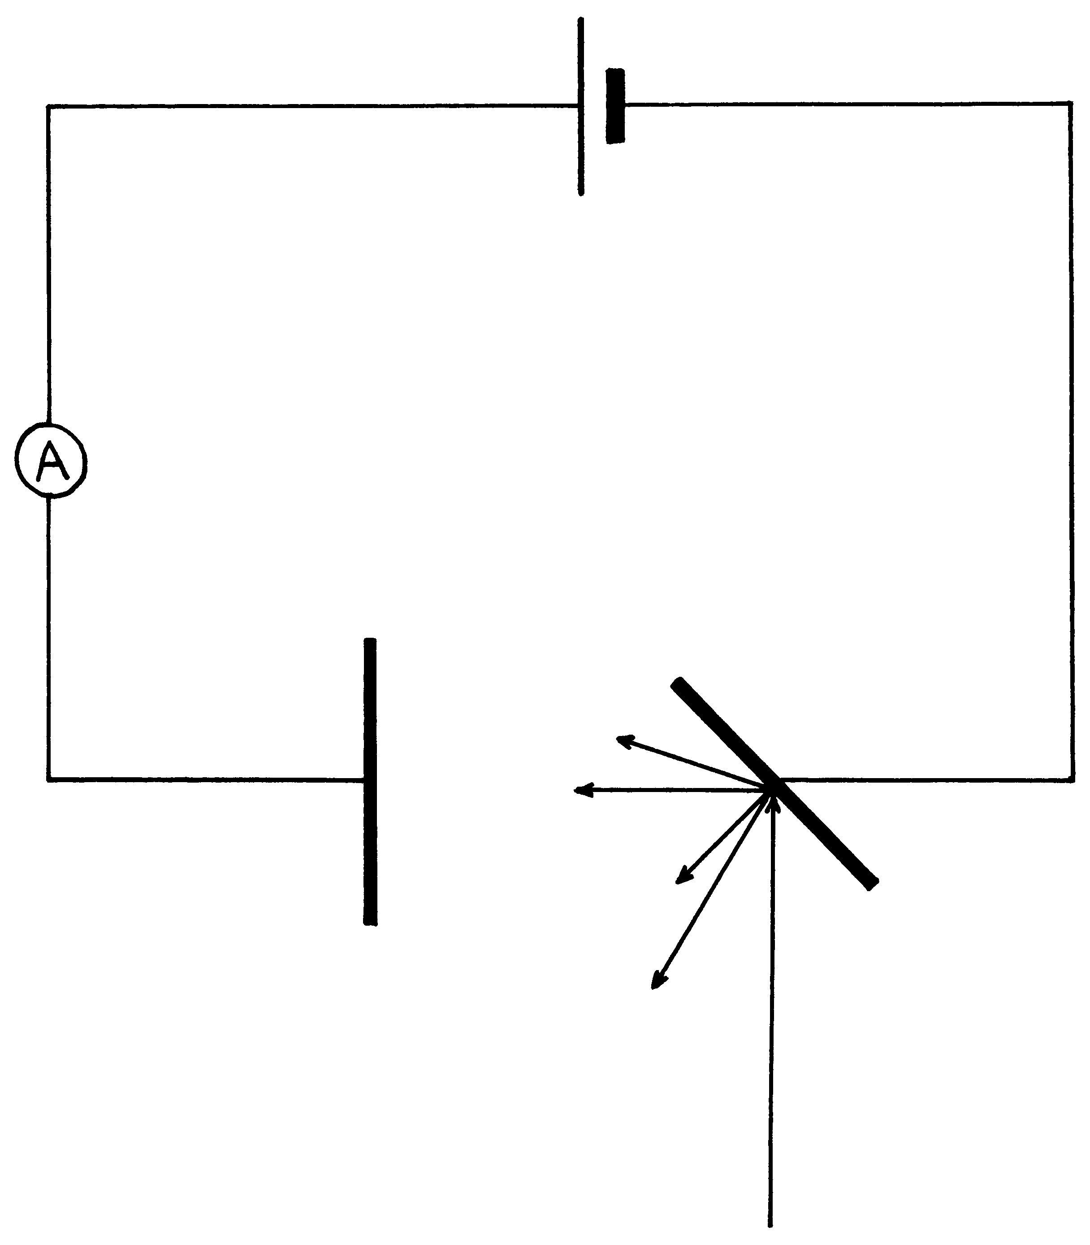
Der photoelektrische Effekt ist ein Vorgang, bei dem durch elektromagnetische Strahlung Elektronen aus einer Metallplatte herausgelöst werden. Mit folgendem Versuchsaufbau kann dieser Effekt nachgewiesen werden: Man baut einen aus einer Stromquelle, einem Strommessgerät und zwei unverbundenen Metallplatten bestehenden (offenen) Stromkreis auf. Wenn jetzt ein Lichtstrahl auf die dem Minuspol nahegelege Platte gerichtet wird, kann man einen Strom messen, weil die Elektronen aus der einen Metallplatte freigesetzt werden und durch die angelegte Spannung von der anderen Platte, der Absorberplatte, angezogen werden.
Lichtstrahl
Strom-messgerät
Elektronen
Stromquelle
Metallplatte
Absorberplatte
Das eigentlich Überraschende war allerdings nicht, dass ein Strom fließt, denn das ließ sich auch mit der klassischen Elektrodynamik erklären, sondern dass sehr intensive Lichtstrahlen, d.h. Lichtwellen mit einer hohen Amplitude, aber mit niedriger Frequenz diesen Effekt nicht auslösen.
Die Wellentheorie des Lichts konnte dieses Problem nicht lösen. Albert Einstein gelang es diesen Effekt im Rahmen der Quantentheorie zu erklären, indem er die Teilchennatur des Lichts erkannte.
Die Energie eines Photons hängt einzig und allein von seiner Frequenz ab, bei größerer Amplitude des Lichts erhöht sich zwar die Energie des Lichtstrahls, die Wellenlänge und die Frequenz (und damit die Energie der einzelnen Photonen) wird jedoch nicht geändert. Tatsächlich bedeutet
Abbildung 1 Versuchsaufbau zum Photoeffekt
eine höhere Amplitude nur, dass das Licht eine höhere Anzahl von Photonen enthält. Daher kann

ein Lichtstrahl höherer Amplitude mehr Elektronen herauslösen; er überträgt aber die gleiche kinetische Energie pro Elektron, wie es ein Lichtstrahl mit niedrigerer Amplitude aber gleicher Frequenz und Wellenlänge tun würde.
Was passiert aber beim photoelektrischen Effekt auf Atomebene? Das Photon benötigt eine gewisse Minimalenergie, um die Bindungsenergie zwischen Atomkern und Elektron überhaupt überwinden zu können. Diese Energie, die sogenannte Austrittsarbeit, wird unter anderem durch die Behinderung des Elektrons durch andere Elektronen verursacht. Diese Arbeit unterscheidet sich jedes Mal leicht, da jedes Elektron verschieden stark behindert wird. Da das eingestrahlte Licht eine bestimmte Energie haben muss, um ein Elektron entfernen zu können, tritt der photoelektrische Effekt erst ab einer bestimmten Grenzfrequenz auf. Je höher die Frequenz ist, desto höher ist auch die (kinetische) Energie, d.h. die Geschwindigkeit des freigesetzten Elektrons. Mathematisch kann dieser Vorgang folgendermaßen beschrieben werden:
$$E_{\text{Photon}}=hν=E_{\text{Elektron}}+W_{\text{Austritt}}$$
Laut dem Energieerhaltungssatz muss die Energie am Anfang, d.h. die Energie des Photons, die sich aus der Wellenlänge des Photons berechnet, gleich der Energie am Ende also der (kinetischen) Energie des Elektrons und der von ihm verrichteten Austrittsarbeit sein. Es ist wichtig zu beachten, dass die Austrittsarbeit $W_{\text{Austritt}}$ ein Minimalwert und die kinetische Energie $E_{\text{Elektron}}$ in der Gleichung ein Maximalwert ist.
Man kann die Geschwindigkeit des Elektrons und damit auch die Austrittsarbeit leicht experimentell bestimmen. Dazu vertauscht man die Pole beim oben abgebildeten Versuch und fährt die Spannung langsam – bei Null beginnend – hoch. Zwischen den beiden Metallplatten entsteht damit ein den Elektronen entgegengerichtetes elektrisches Feld, dass sie abbremst. Wenn die elektrische Energie genauso groß wie die kinetische Energie des Elektrons ist, kommt das Teilchen gerade noch, allerdings mit einer Geschwindigkeit von Null, an. Daraus kann man die Austrittsarbeit berechnen.

3.3 Materiewellen – de Broglie

Der französische Physiker Louis V. de Broglie führte die Überlegungen von Planck und Einstein fort und stellte 1924 eine für alle Teilchen gültige Beziehung zwischen ihrem Impuls p und der ihnen zugeordneten Wellenlänge auf. Dabei setzte er voraus, dass nicht nur die Photonen sowohl Teilchen- als auch Welleneigenschaften aufweisen, sondern ebenfalls Materieteilchen mit einer spezifischen Ruhemasse. Bei der Herleitung dieses Zusammenhanges griff de Broglie zunächst auf die von Einstein und Planck entdeckte Verbindung zwischen dem Impuls und der Wellenlänge eines Photons zurück:

(1) $E_{\text{Photon}}=h⋅ν_{\text{Photon}}$ (2) $E_{\text{Photon}}=m_{\text{Photon}}⋅c^{2}$

3) $h⋅ν_{\text{Photon}}=m_{\text{Photon}}⋅c^{2}$

Der Impuls des Photons ergibt sich nun aus dem Produkt seiner relativistischen Masse und seiner Geschwindigkeit – der Lichtgeschwindigkeit:

$p_{\text{Photon}}=m_{\text{Photon}}⋅c$ 4) $m_{\text{Photon}}=\frac{p_{\text{Photon}}}{c}$

Durch einsetzen von 4) in 3) und anschließendes Auflösen erhält man für den Impuls:

(5) $p_{\text{Photon}}=\frac{h⋅ν_{\text{Photon}}}{c}$

Erinnern wir uns an den Zusammenhang zwischen der Frequenz $ν$ und der Wellenlänge $λ$, so wird deutlich, dass sich der Impuls des Photons auch unabhängig von der Lichtgeschwindigkeit beschreiben lässt.

Durch einsetzen von $c=λ_{\text{Photon}}⋅ν_{\text{Photon}}$ in (5) erhalten wir:

(6) $p_{\text{Photon}}=\frac{h}{λ_{\text{Photon}}}$

Diese Beziehung zwischen dem Impuls p eines Teilchens und der zugehörigen Wellenlänge gilt allerdings nur für Teilchen ohne Ruhemasse, da wir bei der Herleitung die Einsteinsche Gleichung zur Bestimmung der Energie eines Teilchens ohne Ruhemasse verwendet haben.

De Broglie stellte nun die Hypothese auf, dass ein ähnlicher Zusammenhang auch für Materieteilchen gilt, die über Ruhemasse verfügen.

Wie aber kann der Impuls einer Materiewelle mit der Wellenlänge eines Materieteilchens verknüpft werden? Um dieses Problem zu lösen, verwendete de Broglie die relativistische Definitionsgleichung des Impulses:

(7) $p=m⋅ν$ mit $m=\frac{m_{0}}{\sqrt{1−{\left(\frac{u}{c}\right)}^{2}}}$ $p=\frac{m_{0}⋅ν}{\sqrt{1−{\left(\frac{u}{c}\right)}^{2}}}$

wobei $u$= Geschwindigkeit
Jetzt haben wir zwei Gleichungen für die Berechnung des Impulses gefunden, die beide unabhängig von der relativistischen Masse sind. Setzten wir diese beiden im Folgenden gleich und lösen nach $λ$ auf, so erhalten wir wie de Broglie eine Gleichung zur Bestimmung der Welle eines Materieteilchens:

(8) $\frac{m_{0}⋅ν}{\sqrt{1−{\left(\frac{v}{c}\right)}^{2}}}=\frac{h}{λ}$ $λ=\frac{h⋅\sqrt{1−{\left(\frac{v}{c}\right)}^{2}}}{m_{0}⋅ν}$

Auf diesem Wege hat auch de Broglie theoretisch die Existenz der Materiewellen hergeleitet. Jedoch mangelte es zunächst noch an Messergebnissen, die die Theorie der Materiewellen verifizieren sollten. Erst 1927 konnte ein entsprechendes Phänomen beobachtet werden. In einem Interferenzversuch (→ Doppelspaltversuch siehe „Interferenzen“) beschoß man einen Detektor mit Elektronenstrahlen. Der Detektor wurde unter den Einfluss eines Magnetfeldes gestellt, sodass die auftreffenden Elektronen von diesem abgelenkt werden. Tatsächlich ergab sich ein verzerrtes Interferenzmuster auf dem Schirm, wodurch bewiesen war, dass es sich um geladene Teilchen handelte.

Die von de Broglie untersuchten Eigenschaft aller Materie werden allgemein als Welle-Teilchen Dualismus bezeichnet. Danach ist jedem Teilchen auch eine de Broglie Welle zuzuordnen, die zum Wesen des Teilchens gehört und sein Verhalten wesentlich mitbestimmt. Das Problem für uns besteht nun darin, einerseits die Vorstellung der Materiewellen mit dem Bild des Teilchencharakters zu vereinigen.

3.4 Der Doppelspalt-Versuch

Ein praktisches Beispiel, bei dem der Welle-Teilchen-Dualismus eine wichtige Rolle spielt, ist der Doppelspalt-Effekt. Der klassische Zweispalt-Versuch bezog sich vornehmlich auf Wellen, wie z.B. Wasserwellen oder Licht als Wellendarstellung. Jedoch kann der Versuch aber auch mit Teilchen (z.B. Elektronen) durchgeführt werden.

Der Versuch läuft folgendermaßen ab:
Abbildung 2 Interferenzexperiment mit Elektronen
Die Elektronenkanone sendet einen Elektronenstrahl aus. Die Elektronen durchqueren den Doppelspalt und gelangen schließlich auf die Auffangwand. Diese Wand ist ein fotographischer Film, auf dem ein auftreffendes Elektron eine Markierung hinterlässt.
Auf dem Film beobachtet man ein Interferenzmuster (s. Abbildung 2, Fall (c) ), das jenes von den Wasserwellen am selben Versuch entspricht. Wenn man Wellen gegen einen Doppelspalt anlaufen lässt, entstehen Elementarwellen mit je einem Spalt als Zentrum. Ein Interferenzmuster stellt die Überlagerungen dieser Wellen dar. Die verschiedenen Wellen interferieren gegenseitig, in Abhängigkeit von der Phasenverschiebung, entweder konstruktiv (verstärkend) oder destruktiv (vernichtend). Daraus folgt, dass ein Interferenzmuster immer bestimmte Maxima oder Minima aufzeigt.

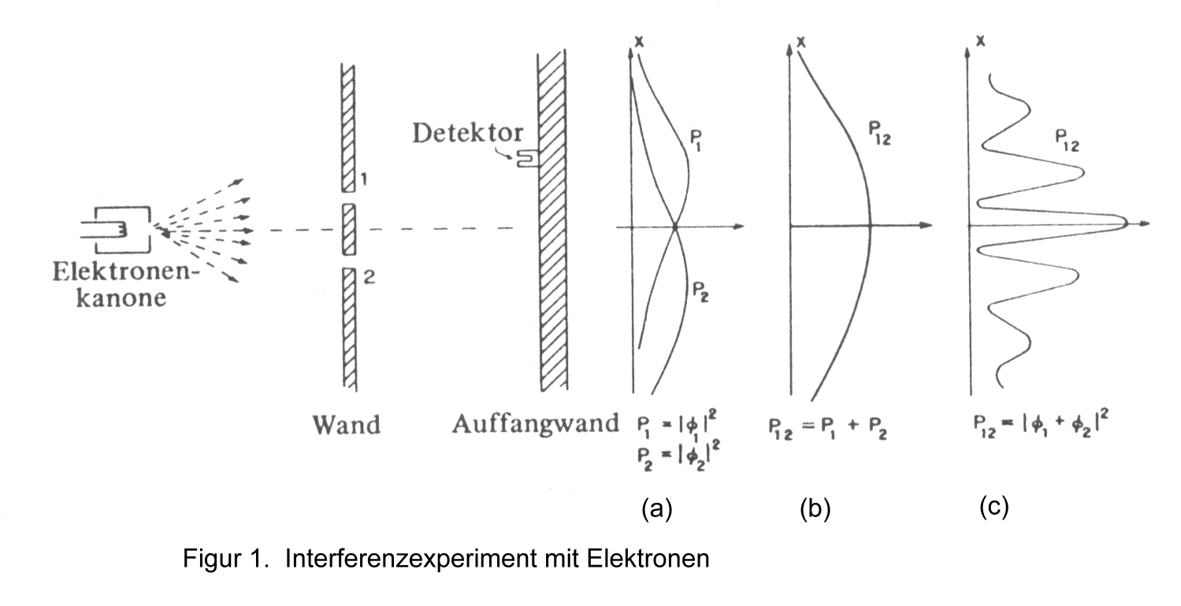Nun wird man mit dem Problem konfrontiert, dass Elektronen, also Teilchen, untersucht wurden, diese sich jedoch wie Wellen verhalten. Auch wenn in dem Versuch Elektronen einzeln nacheinander durch den Doppeltspalt geschickt werden, wird schließlich ein Interferenzmuster beobachtet. Das Muster wird durch die einzelnen Punkte, die die Elektronen hinterlassen gebildet. Es handelt sich also nicht um eine Interferenz der Elektronen miteinander. Es scheint so, als ob die einzelnen Elektronen Welleneigenschaften besäßen.

Wenn der Versuch so wiederholt wird, dass jeweils ein Spalt zugedeckt wird und die Elektronen gezwungen werden nur durch den einen oder den anderen Spalt zu gehen, ergibt sich auf dem Film jeweils nur eine verschmierte Einspalt-Verteilung (Abbildung 2, Fall (a) ). Das Muster im Fall (b) stellt die Summe dieser Verteilungsabbildungen dar (Abbildung 2).

Man versucht jetzt festzustellen durch welchen Spalt die verschiedenen Elektronen durchlaufen, wenn beide Spalte geöffnet sind. Um dies messen zu können, wird am Doppelspalt ein Detektor angelegt. Wenn die Messung durchgeführt wird, entsteht aber kein Interferenzmuster mehr, sondern die Summe der Einspalt-Verteilungen (s. Abbildung 2, Fall (b) ).

Das Messergebnis verändert sich also durch Veränderung des Versuchablaufs, z.B. Anlegen von Detektoren. Wenn man nachweist, dass ein Elektron durch einen bestimmten Spalt geht, dann entsteht auch nur eine Einspalt-Verteilung. Man ist also gezwungen anzunehmen, dass das Elektron durch beide Spalte durchlaufen muss, damit ein Interferenzmuster erzeugt wird. Das heißt, dass wir uns vorstellen müssen, dass alle möglichen Vorgänge gleichzeitig stattfinden, da wir keine einzelne beweisen können. Es bereitet dem menschlichen Verstand große Probleme sich vorzustellen, dass man akzeptieren muss, dass die Teilchen sozusagen „zwei Wege nehmen“, wenn man sie ihnen anbietet.

Die Tatsache, dass man nicht bestimmt wissen kann, welchen Weg die Elektronen nehmen, lässt uns nur von der Wahrscheinlichkeit reden, mit der die Elektronen, die die Spalte durchqueren, bestimmte Punkte auf dem Film treffen.

Zuerst kann man den Interferenzvorgang bei Wasserwellen betrachten, der zum Verständnis logischer erscheint. Man stelle sich ein Gerät vor, das in der Lage ist, die Amplitude h1 der Wellen auszumessen, die aus dem Loch 1 kommen, und h2 für die, die am Loch 2 entstehen. Die Intensität I ist proportional zum Quadrat des Betrags | h1 |² bzw. | h2 |² . Wenn beide Löcher offen sind, addieren sich die Amplituden und somit ist die Intensität I12 = |h1 + h2|² Es lautet also:

I1 = |h1|² I2 = |h2|² I12 = |h1 + h2|²

Aus |h1 + h2|² ergibt sich:

|h1 + h2|² = |h1|² + |h2|² + 2 |h1|² |h2|² cos δ

wobei δ die Phasendifferenz zwischen h1 und h2 ist.
In Intensitäten ausgedrückt lautet die Formel:

I12 = I1 + I2 + 2 (I1 I₂ ) cos δ der Interferenzterm für Wasserwellen

Analog zu den Wasserwellen baut sich auch die Interferenz der Elektronenwellen auf.

Das Interferenzmuster entspricht nicht der Summe der zwei Einspalt-Verteilungsfiguren, die entstehen, wenn man den Weg der Elektronen mit einem Detektor nachweist.
Es gilt:

P_{1,2} ≠ P₁ + P₂

Der Amplitude h der Wasserwelle entspricht die Wahrscheinlichkeitsamplitude Φ der Elektronenwelle.
Es gilt:

P_{1,2} = | Φ₁ + Φ₂ |²

Der Doppelspalt-Effekt gilt so für Elektronen, wie auch für andere Teilchen, z.B. für Lichtquanten, die Photonen. Er ist die Grundlage für die Kopenhagener Deutung der Quantenphysik. Sie sagt aus, dass die Teilchenwellen Wahrscheinlichkeitswellen sind. Die Wellen besagen nur mit welcher Wahrscheinlichkeit ein Teilchen auf einen Punkt antrifft. Die Maxima und Minima der Interferenz geben an wie hoch diese Wahrscheinlichkeit ist.

3.5 Werner Heisenberg und das Unbestimmtheitsprinzip

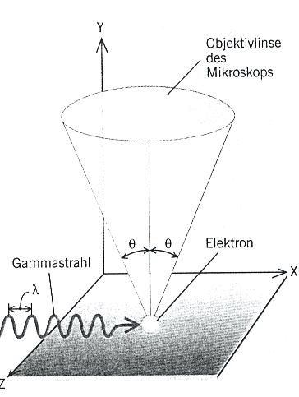1927 fand Werner Heisenberg ein Schlüsselelement der Quantentheorie: das Unbestimmtheitsprinzip, auch Unschärferelation (aus der prinzipiellen Unschärfe / Ungenauigkeit der Messung) genannt. Heisenberg zog jedoch den Begriff der Unbestimmtheitsrelation vor, da sie eine scharfe Berechnung der Grenzen für die Unbestimmtheit der Variablen möglich macht.
Das Unbestimmtheitsprinzip besagt, dass zwei miteinander verknüpfte Variablen nicht zur gleichen Zeit bestimmt werden können, d.h. je genauer man die eine Variable bestimmt, desto ungenauer wird die andere. So kann man den Impuls eines Elektrons über γ-Strahlen-Beschuss genau messen, jedoch verändert man so auch den Ort des Elektrons und umgekehrt muss man in Kauf nehmen, den Impuls des Teilchens zu ändern, wenn man den Ort genau bestimmen möchte.

Herleitung
Für das Auflösungsvermögen eines Mikroskops gilt:
$Dx=\frac{λ}{2\text{sin}q}$ (1) Abbildung 3 Gammastrahl-Mikroskop
Durch die γ-Strahlung in x-Richtung wird ein Impuls auf die e⁻ übertragen. Da das e⁻ zu Beginn keinen Impuls hat, ist der Anfangsimpuls des γ-Strahls gleich dem Gesamtimpuls:
$$p_{g}=p_{\text{Ges}}=\frac{h}{λ}$$
Für eine Vorwärtsstreuung an den rechten Rand der Linse gilt für den Impuls in x-Richtung:
$p_{X}^{'}+\frac{h}{λ^{'}}⋅\text{sin}q+p_{Y}^{'}+p_{g_{Y}}=\frac{h}{λ}=p_{\text{Ges}1}$ mit $p_{X}^{'}$dem Impuls der e⁻ und $p_{Y}^{'}+p_{g}=0$ (auf Grund des ausschließlichen x-Impulses der γ-Strahlen)

Im anderen Extrem, der Rückwärtsstreuung an den linken Rand der Linse gilt (mit $p_{X}^{''}$als dem neuen Impuls des e⁻) :
$p_{X}^{''}−\frac{h}{λ}⋅\text{sin}q=\frac{h}{λ}=p_{\text{Ges}2}$

Da bei kleinem θ gilt: $λ»λ^{'}»λ^{''}$ist:
$$p_{\text{Ges}1}=p_{\text{Ges}2}$$
$p_{X}^{'}+\frac{h}{λ^{'}}⋅\text{sin}q=$$p_{X}^{''}−\frac{h}{λ}⋅\text{sin}q$
$p_{X}^{''}−p_{X}^{'}={Dp}_{X}»\frac{2h}{λ\text{sin}q}$ (2)
${Dp}_{X}»\frac{h}{Dx}$ (1) in (2)
$⇒Dp⋅Dx³h$. Bei streng mathematischer Herleitung ist die Formel um einen Faktor $\frac{1}{4p}$ ergänzt:
$Dp⋅Dx³\frac{h}{4p}$

Analog kann man für die Energie-Zeit-Unschärfe sagen, dass bei genauer Bestimmung der Zeit, die Bestimmung der Energie nicht mehr exakt möglich ist. Es gilt also auch hier $DE⋅Dt³\frac{h}{4p}$
Dies erklärt den Effekt, dass kurzlebige Teilchen keine scharfe, sondern eine breite Ruhemassenverteilung aufweisen, da durch die kurze Lebensdauer die Zeit genau bestimmt wird und somit die Energie dementsprechend unscharf wird.

Im Folgenden wird der Effekt für den Spaltversuch illustriert:
Eine Teilchenquelle befindet sich in großer Entfernung zu einem Spalt, so dass man sagen kann, dass der vertikale Impuls p_{P}=0 ist, wenn es nun durch den Spalt mit der Breite B geht, kennen wir seine vertikale Position mit der Unbestimmtheit der Größe B. Gleichzeitig verlieren wir aber die Information über den vertikalen Impuls des Teilchens, da es um so mehr an der Kante des Spaltes gebeugt wird, je kleiner der Spalt ist. So gilt auch hier:$Dy⋅{Dp}_{Y}=\frac{h}{4p}$

3.6 Die Kopenhagener Deutung der Quantenphysik
Nach den Begründern der Kopenhagener Deutung (Born, Bohr und Heisenberg) hat die Quantenmechanik genau dann Gültigkeit, wenn das Heisenberg’sche Unbestimmtheitsprinzip gilt.
Die Kopenhagener Deutung besagt, dass die Welle eines Teilchens als Wahrscheinlichkeitswelle aufzufassen ist, d.h. die Amplitude seiner Welle in einem Punkt des Raumes gibt uns die Wahrscheinlichkeit an, dieses Teilchen dort anzutreffen. So gibt man den Determinismus auf, dem Teilchen eine bestimmte Lokalisierung zuzuordnen. Für den Fall, dass dieses Teilchen auf einen Film auftrifft und dort eine Information des Ortes hinterlässt, ist die Wahrscheinlichkeit gleich Null, dass es sich an einem anderen Ort befindet. Also muss die Wahrscheinlichkeitswelle ebenfalls gleich Null sein. Das bedeutet, dass die Wahrscheinlichkeitswelle bei Beobachtung kollabiert. Dabei kann die dem Teilchen zugeordnete Wahrscheinlichkeitswelle eine Wahrscheinlichkeitsverteilung in Form eines Interferenzmusters bilden, sofern die Welle gebeugt wird (Spaltversuch).

